Электронный очиститель воздуха

Паспорт
Руководвство по эксплуатации

Для моделей:
EACD1620, EACD1625, EACD2020, EACD2025

Перед использованием устройства внимательно ознакомьтесь с данным руководством

Возможности:

- Система очистки не нуждается в замене
- Электронное удаление пыли, клещей, пыльцы, выделений животных, табачного дыма, дыма и жира от приготовления пищи, плесени, спор, бактерий, вирусов и прочих частичек размером от 0.01 микрон.
- Надежные и простые в эксплуатации алюминиевые чистящие секции.
- Специальные направляющие исключают некорректную установку чистящих секций.
- Фильтр из активированного угля устраняет неприятные запахи.
- Датчик движения воздуха упрощает подключение.
- Световой индикатор указывает на то, что утройство включено.
- Прочный стальной корпус позволяет установку в вертикальном и горизонтальном положении.
- Прочная порошковая окраска препятствует коррозии.

Перед установкой Электронного Фильтра внимательно ознакомьтесь с данным руководством.

Содержание:

Правила безопасности | 2
Что делает Электронный Фильтр | 3
Преимущества | 3
Принцип действия Электронного Фильтра | 3
Технические данные | 3
Составные части | 3
Монтаж  Статическое давление  Расположение  Система с увлажнителем  Система с кондиционером  Установка Электронного Фильтра  Электрическая схема | 4  4  4  5  5  5  6
Предпусковая проверка | 6
Работа | 6
Белая пыль | 7
Уход  Промывка секций и предварительного фильтра  Замена угольного фильтра | 7  7  7
Обслуживание  Быстрая проверка  Проверка высокого напряжения на плате  Измерение высокого напряжения на плате  Замена индикатора работы  Замена платы  Проверка датчика движения воздуха  Замена датчика движения воздуха  Проверка трансформатора 24В  Замена трансформатора 24В  Регулировка напряжения на плате  Установка напряжения без замера  Проверка напряжения на секциях  Проверка секций на плохой контакт  Проверка секций Омметром  Снятие блока питания  Замена ионизирующей струны | 8  8  8  8  9  9  9  10  10  10  10  11  11  11  12  12  12
Перечень и Схема расположения деталей | 13
Поиск и устранение неисправностей | 14

Правила безопасности
Внимательно ознакомьтесь и неукоснительно следуйте указаниям, изложенным в данном руководстве. Во время монтажа соблюдайте все нормы и првила по прокладке электрических сетей. Некорректное электрическое соединение может вывести из строя Электронный Фильтр.
Важные замечания, касающиеся безопасности оборудования и человеческого здоровья и жизни, отмечены в тексте словом ВНИМАНИЕ.

ВНИМАНИЕ!
Опасность удара электрическим током. Перед началом работы с устройством убедитесь в отсутствии питания. Позаботьтесь, чтобы никто не включил питание во время работы.

Монтаж и обслуживание Электронного Очистителя Воздуха являются потенциально опасными работами. Эти работы может выполнять только опытный специалист.
Владелец может выполнять только уход, включающий чистку и замену фильтрующих элементов.
При работе с электронным фильтром пользуйтесь защитными очками и перчатками.

Что делает электронный фильтр
Ваш высокопроизводительный электронный очиститель воздуха служит для удаления из воздуха частичек бытовой и атмосферной пыли, угольной пыли, остатков насекомых, клещей, пыльцы, спор грибков и плесени, бактерий, вирусов, выделений от животных и от приготовления пищи, табачного дыма и прочих частичек размером от 0.01 микрон ( 0.01 мк = 0.00001 мм)

Преимущества
- Облегчает дыхание аллергикам и астматикам.
- Снижает ущерб от пыли, причиняемый мебели и стенам. Увеличивает время между генеральными уборками и косметическими ремонтами.
- Устраняет неприятные запахи (при использовании уголного фильтра).
- Защищает климатическое оборудование и обеспечивает его работу на максимуме производительности.

Принцип действия Электронного Фильтра
Электронный очиститель воздуха работает на принципи электростатического прилипания. Воздух, проходящий через воздуховод отопительной системы, несет в себе миллионы частичек. Все они попадают на электронный фильтр, производящий четыре шага очистки.
Предварительный фильтр (2) удаляет все крупные видимые частички, например ворс. Затем более мелкие частички попадают на электростатические секции, состоящие из двух частей (3, 4). Сначала частички получают положительный электрический заряд на ионизирующих струнах. Затем они попадают в зону отрицательно заряженных пластин, к которым и прилипают. Частички будут удерживаться на пластинах как магниты, пока их не смоют во время очередной чистки. В конце механически очищенный воздух проходит сквозь фильтр из активированного угля (5) для устранения запахов.
Электронные фильтры бывают 4 типоразмеров и имеют производительность 2040, 2380 и 3400 м³/ч.

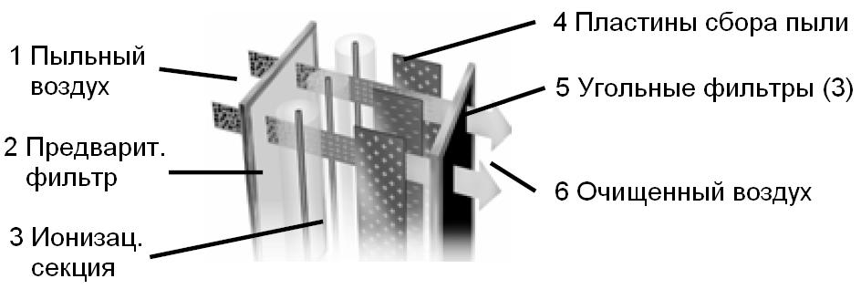
Рисунок 1.

Технические данные
Модель | EACD1620 | EACD1625 | EACD2020 | EACD2025
Площадь дома | <220 м² | <280 м² | <280 м² | >280 м²
Объем воздуха | до 2040 м³/ч | до 2380 м³/ч | до 2380 м³/ч | до 3400 м³/ч
Размер воздуховода | 405х510 мм | 405х635 мм | 510х510 мм | 510х635 мм
Вес | 15.9 кг | 16.8 кг | 16.8 кг | 18.6 кг
Входное напряжение | 120 В | 120 В | 120 В | 120 В
Потребляемая мощность | 30 Вт | 30 Вт | 30 Вт | 30 Вт
Дополнительно | Угольный фильтр  Датчик движения воздуха | Угольный фильтр  Датчик движения воздуха | Угольный фильтр  Датчик движения воздуха | Угольный фильтр  Датчик движения воздуха
Таблица 1. Технические данные

Составные части
Корпус: Выполнен из толстого листа оцинкованной стали. Проделанные отверстия упрощают крепление к воздуховоду и к печи.
Блок питания: Съемный. Состоит из выключателя, светового индикатора, концевого отключающего контакта, платы высокого напряжения, датчика движения воздуха и высоковольтных контактов.
На плате высокого напряжения установлен потенциометр для регулировки выходного напряжения. Уровень напряжения выставлен на оптимальную производительность. Потенциометр позволяет при необходимости изменить выходное напряжение.
Датчик движения воздуха: Встроенный. Автоматически запускает Электронный фильтр совместно с основным вентилятором системы. Датчик обнаруживает движение воздуха через Электронный фильтр, когда работает основной вентилятор системы.
Электростатические секции: Состоят из ионизирующих струн и пластин. Стрелка на боку секции должна быть направлена в сторону основного вентилятора системы.
Предварительные фильтры: Представляют собой алюминиевые сетки. На них задерживается ворс и крупные частицы, препятствуя их попаданию на электростатические секции.
Угольные фильтры: Устраняют запахи. Их следует менять каждые полгода. Угольные фильтры не моются. Единовременно может быть установлено не более 3 угольных фильтров.

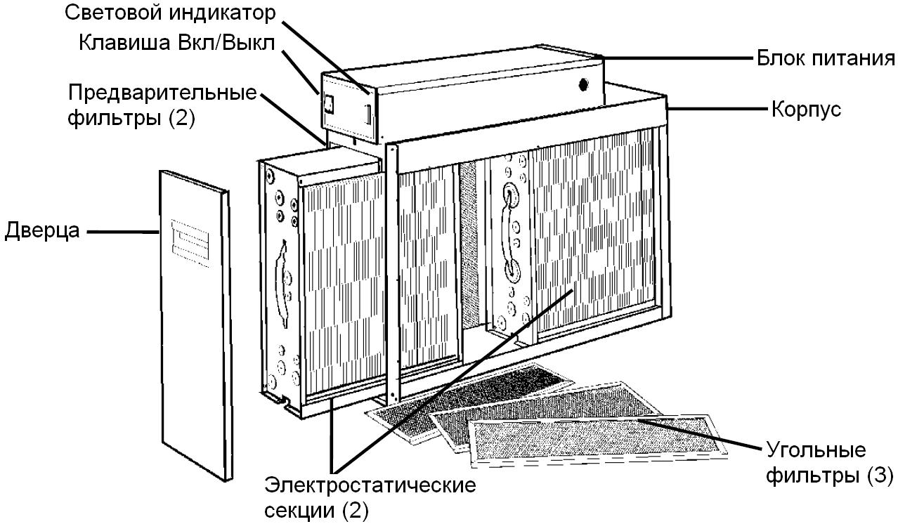
Рисунок 2.

Монтаж

Статическое давление
Падение давления (сопротивление) на Электронном Фильтре зависит от расхода воздуха и от того, установлены ли угольные фильтры.
100% поток  Без угольного фильтра | 100% поток  С угольным фильтром | 40% поток  Без угольного фильтра | 40% поток  С угольным фильтром
40 Па | 63 Па | 8 Па | 15 Па
Таблица 2. Падение давления (сопротивление).

Расположение
Электронный фильтр устанавливается в воздухозаборной линии макимально близко к основному вентилятору. Такое расположение обеспечивает равномерный обдув чистящих секций фильтра и сохраняет чистым основной вентилятор. Расположение может быть горизонтальным или вертикальным. Вокруг установленного фильтра должно быть достаточно места для электрических подключений, а также для извлечения чистящих секций и блока питания.
Замечание: После установки Электронного Фильтра не допускайте установки других устроцств и коммуникаций ближе 60 см спереди и 15 см сверху фильтра, чтобы обеспечить возможность разборки при обслуживании.

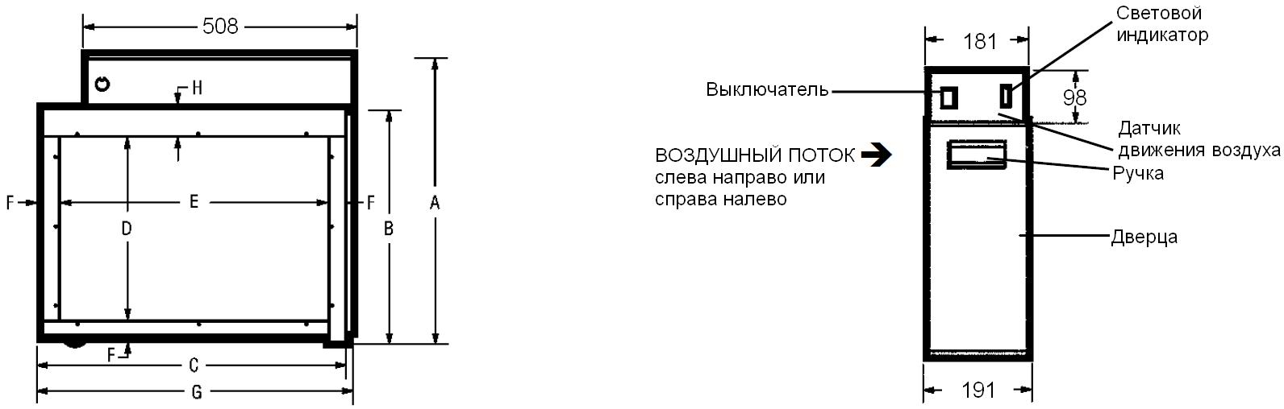
Рисунок 3. Размеры

Модель | Размеры, мм
Модель | A | B | C | D | E | F | G | H
EACD1620 | 504 | 405 | 589 | 333 | 525 | 32 | 602 | 539
EACD1625 | 504 | 405 | 663 | 346 | 612 | 25 | 677 | 654
EACD2020 | 628 | 529 | 539 | 457 | 475 | 32 | 552 | 539
EACD2025 | 628 | 529 | 654 | 457 | 591 | 32 | 668 | 654

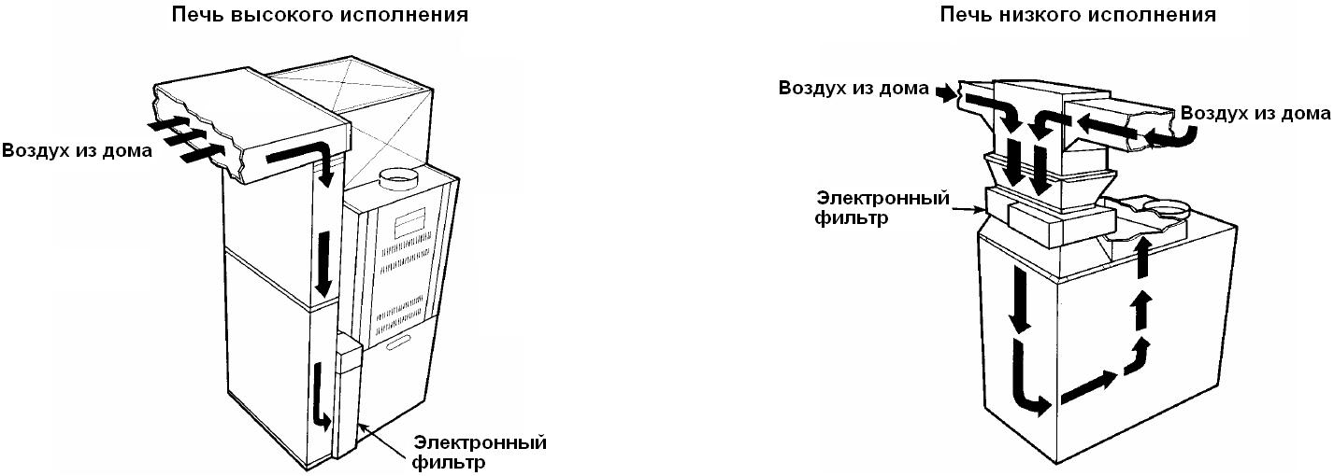
Рисунок 4. Расположение фильтра относительно печи
Оставьте свободными 0.6 м для чистки фильтра и 0.15 м для снятия блока питания.

Система с увлажнителем
Обычно увлажнитель располагается в приточном воздуховоде системы. Однако, его можно разместить и в воздухозаборной части без вреда Электронному Очистителю. Следует лишь обратить внимание, чтобы в увлажнителе не было протечек и вода из него не попадала в Электронный фильтр. В противном случае будет слышен треск и происходить нарастание твердого соадка на электростатических пластинах фильтра.
Увлажнитель распылительного типа (ультразвуковой) должен быть расположен после Электронного фильтра по ходу воздуха. В противном случае влажный и насыщенный минералами воздух может существенно снизить производительность фильтра и привести к другим техническим проблемам.
Если всеже распылительный (ультразвуковой) увлажнитель должен быть расположен перед Электронным Фильтром, следует соблюдать следующие правила:
- Распылительный (ультразвуковой) увлажнитель должен располагаться на мкасимально возможном расстоянии от Электронного Фильтра.
- Чистящие секции следует промывать чаще для предотвращения образования на них твердого осадка.

Система с кондиционером
По возможности, Электронный Фильтр следует расположить перед кондиционером по ходу воздуха. При таком размещении на испаритель кондиционера будет поступать уже очищенный воздух.

Установка Электронного Фильтра
- Демонтируйте существующий фильтр. Очистите секцию вентилятора и воздуховоды вокруг предполагаемого места установки Электронного Фильтра.
- Откройте переднюю дверцу и извлеките фильтры и секции из корпуса.
- Вставьте корпус в воздуховод. Отверстия на корпусе предназначены для крепления к воздуховоду и печи. Если воздуховод оканчивается фланцем, установите саморезы таким образом, чтобы их головки оказались внутри корпуса. Так предварительные и угольные фильтры не будут цепляться за острие саморезов. НИКОГДА не устанавливайте саморезы или заклепки в блок питания. Если размер воздуховода не совпадает с размером корпуса фильтра, рекомендуется установить между ними плавный переход, чтобы снизить турбулентность и повысить производительность Элктронного Фильтра. Угол наклона каждой стороны такого перехода не должен превышать 20°. Не уменьшайте сечение воздуховода, поскольку это приведет к увеличению скорости воздуха.
- Если Электронный Фильтр устанавливается сразу после отвода, следует установить в отводе направляющие для обеспечения равномерного обдува секций фильтра.
- После установки Электронного Фильтра загерметизируйте все стыки, чтобы предотвратить попадание пыли в систему.
- Установите предварительные фильтры на стороне поступления воздуха в Электронный фильтр, а угольные секции на стороне выхода. Электростатические секции устанавливаются в центре, при этом стрелки должны указывать в сторону вентилятора. Возможно, потребуется перенести ручки с одной стороны секций на другую. Ручки должны быть обращены в сторону дверцы. Закройте дверцу.

Электрическая схема
Внимание
Поражение электрическим током может привести к увечьям и гибели. Отключите рубильник в щитке перед проведением работ, связанных с электрическими соединениями.

Электрические подключения могут выполняться только квалифицированными специалистами. Все соединения должны соответствовать местным нормам и правилам. Напряжение сети должно соответствовать напряжению, указанному на Электронном Фильтре. Электронный фильтр должен работать ТОЛЬКО совместно с основным вентилятором системы. Электронный фильтр должен иметь хорошее заземление.
Если Электронный фильтр подключается к розетке, длина провода не должна превышать 180 см. Не используйте удлиннители для питания Электронного Фильтра. Установите новую постоянную розетку в непосредственной близости от фильтра.
Если Электронный Фильтр не снабжен электрическим шнуром, подключите его к сети напрямую. Предпочтительно подключить его к той же линии, которая питает печь (или другое оборудование, с которым работает Электронный Фильтр). Датчик движения воздуха запустит фильтр, когда обнаружит устойчивый поток воздуха через него (Рис. 5).
Замечание: Индикатор питания будет светиться и тогда, когда воздушный поток отсутствует.
Если Электронный Фильтр запитывается от системной платы, проверьте наличие напряжения во всех режимах, когда основной вентилятор запущен. Некоторые контроллеры не выдают напряжение на контакт при низких скоростях основного вентилятора.

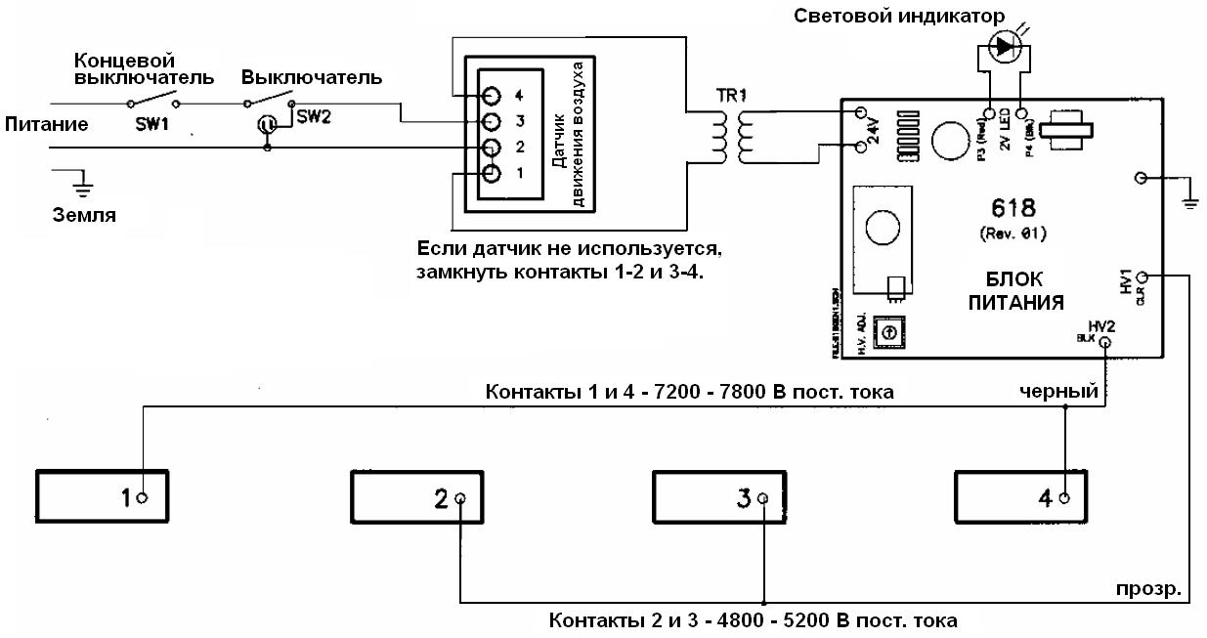
Рисунок 5. Электрическая схема (с датчиком движения воздуха)

Предпусковая проверка
Перед окончательным запуском проведите следующую проверку.
- Установите предварительные и угольные фильтры. Установите электростатические секции. Закройте дверцу.
- Клавишей включите Электронный Фильтр (ON). Убедитесь, что основной вентилятор системы запущен. Оба световых индикатора – питания и работы – должны светиться.Индикатор питания указывает на то, что к Электронному Фильтру подведено питание. Индикатор работы указывает на то, что Электронный Фильтр в данный момент включен.
Замечание: Треск или щелчки могут быть слышны при работе Электронного Фильтра. Это нормальное явление для нового фильтра. Через пару недель работы, когда острые края электростатических пластин отшлифуются, звуки должны прекратиться.

Работа
Электронный Фильтр будет работать, пока через него проходит воздушный поток. Электронный Фильтр отключится, когда прекратит работу основной вентилятор. Для правильной работы произведите следующие действия:
- Запустите основной вентилятор системы, по возможности на низкой скорости.
- Уберите препятствия (ковры и мебель) с воздухозаборных решеток, чтобы дать возможность воздуху свободно поступать в систему.
- Убедитесь, что основной вентилятор системы работает корректно.

Белая пыль
После установки Электронного Фильтра Вы можете заметить на столах и полках некоторое колическтво белой пыли. Это крупные ворсинки, слишком тяжелые, чтобы висеть в воздухе, не могут попасть в Электронный Фильтр.
Эту видимую белую пыль часто называют «чистой пылью». Поскольку Электронный Фильтр удаляет темные агрессивные частички, то оставшийся ворс тоже стоновится чище.
Ворсинки более заметны на темной мебели, в домах с новым ковровым покрытием, а также там, где часто проходят люди и животные. Чтобы уменьшить количество такой пыли, запустите основной вентилятор на постоянный режим и уберите все препятствия от воздухозаборных решеток.
Замечание: Электронный Фильтр НЕ производит дополнительной пыли.

Уход
Для обеспечения максимальной производительности Электронного Фильтра необходимо производить за ним постоянный уход.
Внимание
Отключите Электронный Фильтр и основной вентилятор системы прежде чем производить какие-либо действия, связанные с уходм.

Промывка секций и предварительного фильтра
Для обеспечения максимальной производительности Электронного Фильтра неоюходимо регулярно промывать его электростатические ячейки и предварительные фильтры. Частота таких промывок может варьироваться от условий эксплуатации, но в среднем она составляет раз в три месяца.
- Откройте дверцу и извлеките секции и предварительные фильтры.
- Поместите секции в ванну и обильно облейте теплой водой с чистящим средством. Чистящее средство (например, средство для мытья посуды) не должно содержать хлора, агрессивных или абразивных компонентов. Чистящее средство должно полностью смочить обе стороны пластин и ионизирующие струны. Оставьте секции в таком состоянии на 5 минут, либо заполните ванну водой с чистящим средством и прополощите секции движением вверх – вниз, пока вода не станет грязной.
- Тщательно промойте секции теплой водой (максимум 50°C).
- Для удаления налипшей грязи с ионизирующих струн используйте старую зубную щетку. Осторожно проведите щетиной щетки вдоль струны. Будьте осторожны при чистке, так как струны со временем становятся хрупкими.
- Если грязь не сошла с пластин, замочите секции в чистящем средстве на полчаса.
- Поставьте секции под углом 45°. Дайте воде полностью стечь в течение 12-24 часов. Для сокращения времени высыхания можно использовать фен для волос.
- Предварительные фильтры промойте в теплой воде с чистящим средством. Не промывайте предварительные фильтры в той же воде, что и электростатические секции.
- Не устанавливайте мокрые секции в Электронный Фильтр.
- Установите на место предварительные фильтры и электростатические секции. Закройте дверцу и включите Электронный Фильтр. Если индикатор работы не загорается или слышен треск, выключите фильтр и подержите его выключенным при работающем основном вентиляторе до полной просушки.

Внимание
Неаккуратное обращение с секциями может привести к их порче. Не промывайте секции в посудомоечной машине. Не пытайтесь почистить пластины посторонними предметами, так как это может повредить пластины или ионизирующие струны. Не помещайте секции для просушки в духовку. Края пластин могут быть очень острыми – обращайтесь с ними аккуратно.

Замена угольного фильтра
Угольные фильтры устраняют запахи. Угольные фильтры следует менять каждые 3 – 6 месяцев. Эти фильтры НЕ моются. Сменные фильтры можно приобрести у Вашей сервисной компании. Чтобы заменить фильтры выполните следующее:
- Выключите Электронный Фильтр.
- Выключите основной вентилятор системы.
- Откройте дверцу.
- Извлеките электростатические секции из Электронного Фильтра.
- Извлеките старые угольные фильтры.
- Установите новые угольные фильтры. Расположите фильтры напротив отверстия для выхода воздуха. Не устанавливайте более трех угольных фильтров, так как это может ухудшить воздушный поток.

Сменные угольные фильтры:
EACD1620, EACD1625 | 3 шт | #918417
EACD2020, EACD2025 | 3 шт | #918418

Обслуживание

Внимание
В Электронном Очистителе Воздуха используется высокое напряжение (при низком токе). Только квалифицированный специалист может производить обслуживание устройства. БУДЬТЕ ПРЕДЕЛЬНО ВНИМАТЕЛЬНЫ! Удар электрическим током может привести к гибели.

Внимание
Для обеспечения безопасности извлеките електростатические секции из корпуса фильтра. Короткое замыкание в одной из ячеек приведет к отключению блока питания и индикатор работы погаснет. При проведении проверки извлеките секции, если нет обратных указаний.

При нормальной работе Электронного Фильтра и при запущенном основном вентиляторе оба индикатора – питания и работы – должны светиться. Если основной вентилятор вращается, а индикатор работы не светится, обратитесь к разделу поичка неисправностей.

Внимание
При проведении проверок блока питания под напряжением НЕ КАСАЙТЕСЬ никаких частей, точно выполняйте действия указанные в руководстве. Отдельные части могут находиться под напряжением, опасным для жизни. Будьте предельно осторожны.

Быстрая проверка (индикатор питания свитится, индикатор работы не горит)
- Убедитесь, что основной вентилятор работает. Извлеките обе електростатические секции.
- Закройте дверцу. Если индикатор не горит, проверьте наличие дугового разряда между HV1, HV2 и землей. Если дуга нормальная, а индикатор не светится, замените индикатор. Если индикатор начал светиться, следует проверить работу электростатических секций.
- Если дуги нет, проверьте напряжение на вторичной обмотке трансформатора. Если напряжение присутствует, замените плату.
- Если напряжение на вторичной обмотке трансформатора отсутствует, проверьте датчик движения воздуха.
- Если напряжение на датчике движения воздуха присутствует, замените трансформатор и повторите проверку на дуговой разряд.
- Если напряжения на датчике отсутствует, перемкните на нем контакты 3 и 4. Если напряжение появилось при установленной перемычке, замените датчик движения воздуха.
- Если напряжения на датчике нет по-прежнему, проверьте напряжение на выключателе.
- Если напряжение на выключателе отсутствует, проверьте, есть ли оно перед выключателем. Если перед выключателем напряжение присутствует, замените выключатель. Если напряжение перед выключателем отсутствует, проверьте концевой отключающий контакт и напряжение в сети.
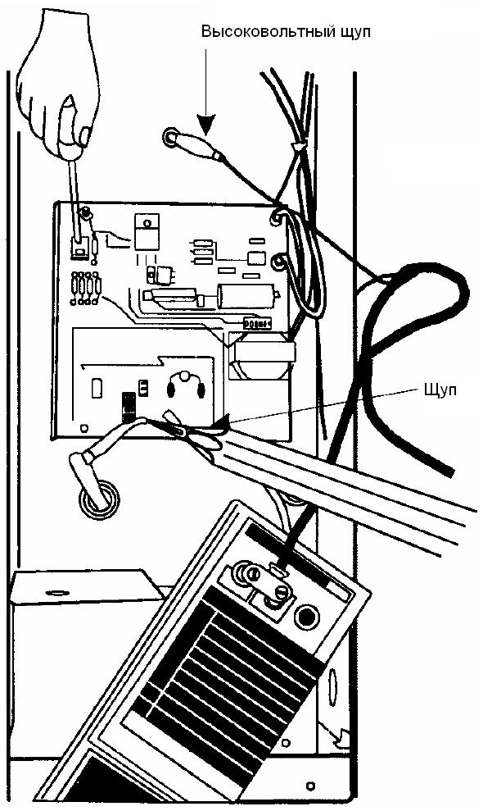
Проверка высокого напряжения на плате
Установите электростатические секции на место, закройте дверцу, запустите основной вентилятор на высоких оборотах. Включите Электронный Фильтр.
С помощью длинной отвертки с пластмассовой ручкой замкните контакт HV1 (на плате) на корпус.
Если проскочит мощная искра, высокое напряжение на плате присутствует.

Измерение высокого напряжения на плате
Для этого измерения требуется вольтметр с диапазоном измерения до 10 000 В постоянного тока (VDC).
- Электростатические секции должны быть установлены, Электронный Фильтр должен быть включен, дверца должна быть закрыта и основной вентилятор должен вращаться. Дайте поработать фильтру не менее 5 минут, чтобы напряжение стабилизировалось. Фильтр должен быть чистым.
- Снимите крышку с блока питания.
- Соедините щуп «земля» вольтметра с металлическим корпусом блока питания.
- Измерьте напряжение на контактах HV1 и HV2 на плате. В Таблице 3 приведены значения напряжений.
- Если напряжение отсутствует, извлеките обе секции и закройте дверцу.
- Снова проверьте напряжение на контактах HV1 и HV2.
- Если напряжение появилось, проблема в одной из секций или обвязке медного контакта.
- С помощью фонарика осмотрите медные контакты внутри корпуса.
- Если контакты не погнуты, установите одну секцию и проверьте напряжение. Если эта секция в прядке, проверьте другую секцию. Если неисправность в секции, оьратитесь к разделу Поиска неисправностей.
- Если при снитых секциях напряжение по-прежнему отсутствует, проверьте плату, датчик движения воздуха и трансформатор.
- Если напряжение присутствует, а индикатор работы не горит, замените индикатор.
- Уровень высокого напряжения при необходимости можно подстроить с помощью потенциометра. См. Таблицу 3.

Замена индикатора работы
Перед заменой индикатора отключите Электронный Фильтр от сети.
- Снимите крышку блока питания.
- Снимите провода индикатора с контактов LED на плате. Срежьте клеммы с проводов.
- Выньте индикатор спереди блока питания.
- Вставьте новый индикатор на место.
- Присоедините провода к контактам LED на плате. P3 – красный, P4 – черный. Отогните провода от высоковольтных проводов и контактов.
- Установите на место крышку.
- Подайте напряжение на фильтр. Проверьте работу индикатора.

Замена платы
Перед заменой платы отключите Электронный Фильтр от сети.
- Снимите крышку блока питания.
- Отсоедините провода с контактов LED, HV1, HV2, и 24V. Запишите схему присоединения проводов.
- Отверните три гайки на плате.
- Снимите плату со стоек.
- Установите новую плату на стойки. Вход 24В должен быть обращен к трансформатору.
- Заверните три гайки, снятые на третьем шаге. Убедитесь, что зазубренная шайба попала на стальную площадку заземления на плате. Для обеспечения хорошего заземления шайба должна располагаться над стальной втулкой под платой.
- Присоедините провода к контактам LED, HV1, HV2 и 24V на новой плате. См. Рис. 5.
- Подайте напряжение на фильтр. Проверьте работу платы.
- Установите на место крышку.
Замечание: плата отрегулирована на заводе. Обычно нет необходимости настраивать напряжение на новой плате. Если необходимо изменить настройки напряжения, обратитесь к разделу Установка напряжения на плате.

Проверка датчика движения воздуха (ДДВ)
Сенсор ДДВ должен находиться внутри пластиковой втулки. Сенсор очень чувствительный и может срабатывать от естественного движения воздуха, если уличный воздух подается в воздуховод до места установки фильтра.
В схеме ДДВ используется тиристор с обратной связью. Обычный цифровой вольтметр не даст корректные показания. Для измерения напряжения на ДДВ необходимо использовать прибор, измеряющий среднеквадратичную величину. Напряжение замеряется на контактах 1 и 4. Напряжение должно быть в пределах 105 – 115 В в зависимости от воздушного потока.
Для проверки напряжения на ДДВ можно использовать 125 В неоновую лампу. Соедините ее с контактами 1 и 4. Если лампа светится, напряжение в пределах нормы. Не используйте индикатор работы.
Когда Электронный Фильтр включен, а воздушный поток отсутствует, сенсор нагревается и через 20 – 30 секунд разрывает цепь, отключая напряжение от платы. Когда основной вентилятор включается, сенсор остывает, цепь замыкается, питание поступает на плату и индикатор работы загорается.
Индикатор питания светится и при отсутствии напряжения на плате.
Если при включенном вентиляторе на плату не поступает питание, проверьте правильно ли установлен сенсор ДДВ. Он должен находиться в нижней части пластиковой втулки спереди блока питания. Для проверки работы ДДВ извлеките электростатические секции, включите Электронный Фильтр при выключенном основном вентиляторе. Плата должна немедленно включиться, а затем отключиться примерно через 20 – 30 секунд, когда нагреется сенсор. Для проверки сенсора слегка подуйте на него, при этом плата должна запуститься примерно через 10 секунд. Обращайтесь с сенсором аккуратно. Сенсор находится под напряжением 120В. Если ДДВ не запускает плату и не включает индикатор работы, перемкните его, поставив перемычку между контактами 3 и 4. Это исключит датчик из схемы. За более подробной информацией обратитесь к разделу Посик неисправностей.
Замечание: Воздушного потока менее 620 м³/ч может быть недостаточно для сенсора, чтобы активировать работу Электронного Фильтра. В разделе Электрическая схема указано, как исключить ДДВ для подключения Электронного Фильтра напрямую к системному модулю. При низком расходе воздуха Электронный Фильтр нужно подключить непосредственно к контактам EAC платы управления печью, при этом контакты 3 и 4 ДДВ следует перемкнуть.
Если на плвте печи нет контактов EAC, или они не активируются на низкой скорости вентилятора, следует установить дополнительное реле, которое будет включать Электронный Фильтр при включении основного вентилятора.

Замена датчика движения воздуха (ДДВ)
Перед заменой ДДВ отключите Электронный Фильтр от сети.
- Отсоедините провода с контактов 1, 2, 3, и 4 ДДВ. См. Рис. 5.
- Снимите плату со стоек, отвернув две гайки. Не снимайте прокладки.
- Установите новый ДДВ на стойки и завинтите гайки. Убедитесь, что сенсор достает только до низа пластиковой втулки.
- Присоедините провода к контактам ДДВ. См. Рис. 5. Провода от выключателя присоединяются к контактам 2 и 3. Провода от трансформатора присоединяются к контактам 1 и 4.
- Проверьте работу нового ДДВ.

Проверка трансформатора 24В
- Снимите крышку блока питания.
- Отсоедините провода трансформатора 24В от платы. См. Рис. 5. Не замыкайте провода.
- Электронный фильтр должен быть включен, вентилятор должен вращаться на высокой скорости, дверца должна быть закрыта.
- Замерьте напряжение на проводах. Прибор должен показывать 25 – 28 В.
- Если напряжение отсутствует проверьте работу ДДВ.
- Присоедините провода на место.
- Установите крышку блока питания.

Замена трансформатора 24В
Прежде чем заменить трансформатор проверьте сопротивление платы между контактами 24В при отсоединенном трансформаторе. Аналоговый Омметр должен показать более 20 кОм, цифровой Омметр должен показать более 4МОм. Если сопротивление ниже указанного, то причиной выхода из строя трансформатора могла послужить плата.

Перед заменой трансформатора отключите Электронный Фильтр от сети.
- Снимите крышку блока питания.
- Отсоедините провода вторичной обмотки трансформатора от контактов 24V на плате. См. Рис. 5.
- Обрежьте провода первичной обмотки (от ДДВ) ближе к трансформатору.
- Отвинтите две гайки со стоек трансформатора.
- Снимите трансформатор.
- Установите новый трансформатор на стойки и затяните гайки.
- Присоедините провода вторичной обмотки (белые) к контактам 24V на плате (P1 и P2).
- С помощью клеммника соедините провода от ДДВ (отрезанные на 3 шаге) с проводами первичной обмотки нового трансформатора.
- Установите крышку блока питания.
- Подайте напряжение на фильтр и проверьте его работу.

Регулировка напряжения на плате
Напряжение на плате может опуститься ниже нормы если место установки слишком сырое, слишком холодное или если протекает увлажнитель воздуха. Напряжение на плате может подняться выше нормы если место установки слишком сухое, слишком жаркое, либо дом расположен в непосредственной близости к высоковольтной ЛЭП или на удаленных сельскохозяйственных угодьях. С помощью высоковольтного потенциометра можно отрегулировать уровень напряжения. Для работы понадобится Вольтметр с диапазоном измерения до 10 000 В постоянного тока (VDC). Процедура регулировки следующая:
- Выключите Электронный Фильтр.
- Снимите крышку блока питания.
- Соедините отрицательный щуп Вольтметра с неокрашенной металлической частью корпуса блока питания.
- Включите Электронный Фильтр и подождите 5 минут, чтобы стабилизировалось напряжение на электростатических секциях.
- Измерьте напряжение на контакте HV1 и на контакте HV2 платы.
- С помощью потенциометра отрегулируйте напряжение таким образом, чтобы его значения попадали в диапазон Таблицы 3. Поворот потенциометра по часовой стрелке уменьшает напряжение, поворот против часовой стрелки увеличивает напряжение.
- Выключите Электронный Фильтр.
- Отсоедините Вольтметр.
- Установите крышку блока питания.
- Включите Электронный Фильтр.

Модель | Макс. напряжение на пластинах,  В постоянного тока (VDC) | Макс. напряжение на иониз. струнах,  В постоянного тока (VDC)
EACD1620, EACD1625 | 4800 – 5300 (HV1) | 7200 – 8000 (HV2)
EACD2020, EACD2025 | 4800 – 5200 (HV1) | 7200 – 7800 (HV2)
Таблица 3. Номинальное напряжение на плате (под нагрузкой)
При извлеченных секциях напряжение будет выше.

Приблизительная установка напряжения без измерения
Для более корректной регулировки напряжения необходим Вольтметр. Если Вольтметра нет, можно воспользоваться изложенным ниже способом. Изложенный способ позволяет приблизительно выставить напряжение. После этого следует как можно быстрее произвести точную регулировку с помощью прибора.
- Снимите крышку блока питания.
- Поверните потенциометр против часовой стрелки до упора. При этом положении Электронный Фильтр может издавать треск и щелчки.
- Поверните потенциометр по часовой стрелке до середины.
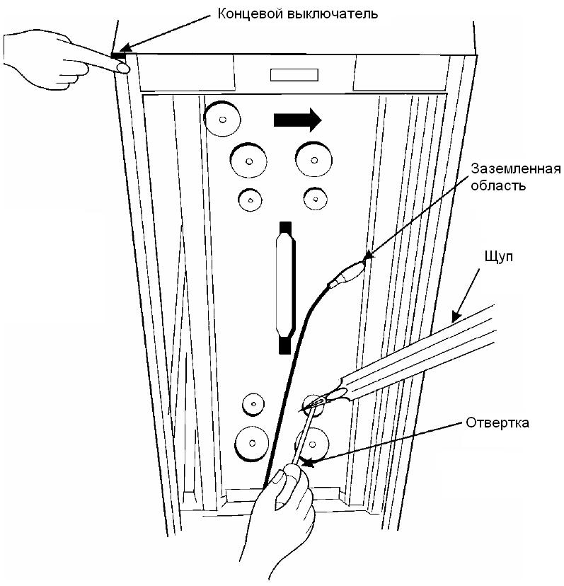
- Установите крышку блока питания.

Проверка напряжения на секциях
- Откройте дверцу Электронного Фильтра.
- Для данной проверки секции должны быть установлены, а основной вентилятор должен вращаться на высоких оборотах.
- Включите фильтр и нажмите концевой отключающий контакт.
- Просуньте отвертку с пластиковой ручкой в щель стрелки, указывающей направление воздушного потока. Не прилагайте усилий.
- Если последует громкий щелчок, то напряжение на секциях присутствует.

Проверка секций на плохой контакт
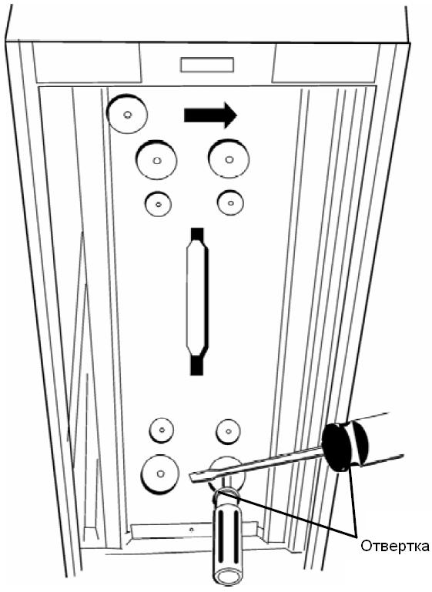
- Откройте дверцу Электронного Фильтра.
- Для данной проверки секции должны быть установлены, а основной вентилятор должен вращаться на высоких оборотах.
- Включите фильтр и нажмите концевой отключающий контакт.
- Просуньте отвертку с пластиковой ручкой в щель стрелки, указывающей направление воздушного потока. Не прилагайте усилий.
- Должен последовать единичный щелчок. Если после щелчка слышится шипение или свист, то имеет место плохой контакт. Не вынимая отвертки осмтрите верхнюю сторону секции. Если между секцией и медным контактом виден дуговой разряд, то этот контакт неисправен. Извлеките секцию и осторожно отогните вниз медный контакт.
- Если дуги не наблюдается, но плохой контакт имеет место, возможно, проблема в одном из внутренних контактов одной из секций.
- Отпустите концевой отключающий контакт.
- Закройте дверцу.

Проведите следующую проверку.
Проверка секций Омметром
Для проведения проверки секций на замыкание и плохой контакт необходим Омметр. Перед применением Омметра необходимо разрядить секции отверткой.
- На минимальном диапазоне Омметра измерьте сопротивление между верхним центральным контактом секции и штырьками ионизатора на нижней стороне секции. Должно читаться короткое замыкание. Если короткого замыкания нет, то имеет место плохой контакт между верхним центральным контактом и верхними штырьками ионизатора.
- Измерьте сопротивление между верхним центральным контактом и корпусом секции. Должен быть разрыв. Если разрыва нет, имеет место замыкание в части ионизатора.
- Измерьте сопротивление между двумя внешними контактами на верхней стороне секции. Должно быть короткое замыкание. Если короткого замыканиф нет, имеет место плохой контакт между одним из внешних контактов и пластинами. Проверьте сопротивление между каждым контактом и последней пластиной секции, чтобы определить, какой из контактов неисправен.
- Измерьте сопротивление между внешними контактами и корпусом секции. Должен быть разрыв. Если разрыва нет, имеет место короткое замыкание в части пластин.

Снятие блока питания
- Отключите Электронный Фильтр от сети.
- Снимите крышку блока питания.
- Отсоедините кабель электропитания. Изолируйте концы проводов, при этом система будет работоспособна.
- Отверните две гайки, удерживающие блок питания на корпусе.
- Сдвиньте блк питания вперед, затем вверх и отделите его от корпуса.
- Если Вы снимаете блок питания на длительное время, прикрепите крышку к верхней стороне фильтра, чтобы закрыть отверстия, через которые в систему сможет попадать воздух.

Замена вольфрамовой ионизирующей струны
Сменная струна имеет нужную длину и с обеих сторон оканчивается колечком, что упрощает ее установку.
- Отключите Электронный Фильтр от сети.
- Извлеките электростатические секции из фильтра.
- Удалите остатки сломанной струны из секции. Допускается работа секции без струны, пока не будет найдена замена.
- Наденьте одно колечко на штырек на нижней стороне секции.
- Используя маленькие круглогубцы, возьмите второй конец струны под колечко и подведите его под штырек на верхней стороне секции. Когда Вы потянете за верхний конец, нижний штырек прогнется, дав возможность надеть колечко на верхний штырек.
- Установите секции в Электронный Фильтр.
- Включите Электронный Фильтр в сеть.
- Проверьте работу секций.

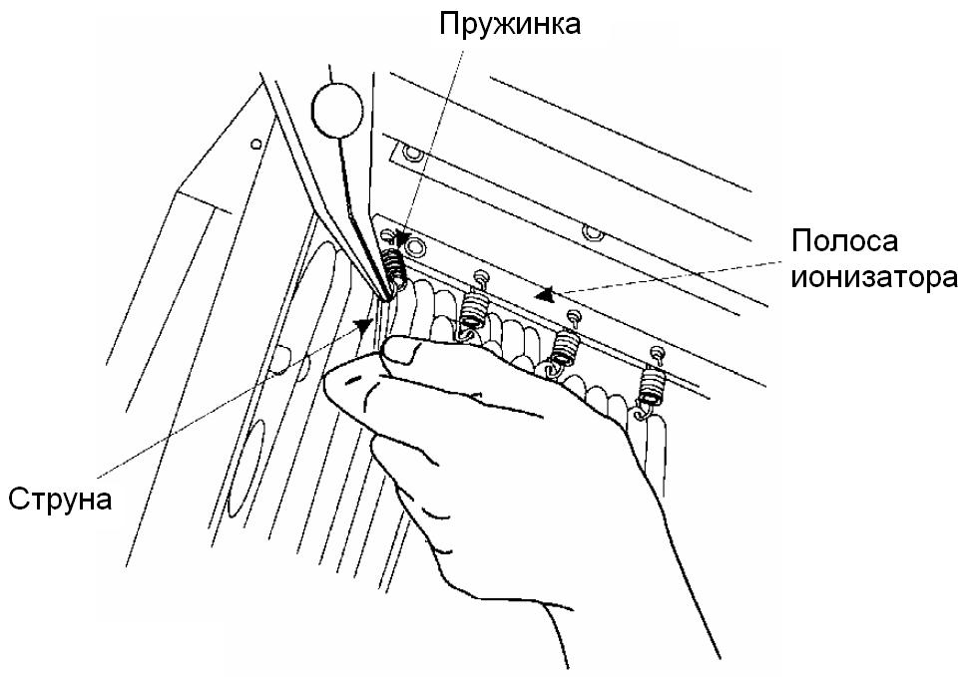
Перечень и схема расположения деталей

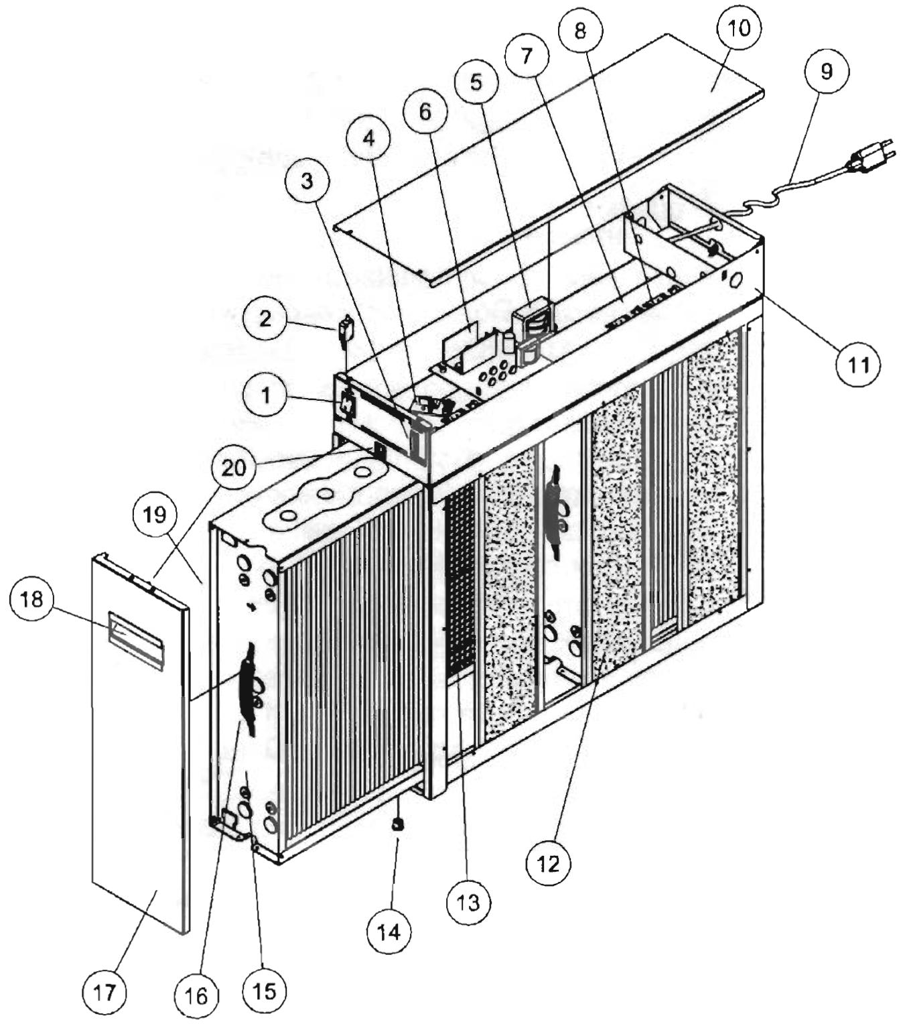

№ | Деталь | EACD1620 | EACD1625 | EACD2020 | EACD2025
1 | Выключатель | R1-0205 | R1-0205 | R1-0205 | R1-0205
2 | Концевой отключающий контакт | R1-0202 | R1-0202 | R1-0202 | R1-0202
3 | Индикатор работы (зеленый светодиод) | R1-0123 | R1-0123 | R1-0123 | R1-0123
4 | Датчик движения воздуха | D1-0217 | D1-0217 | D1-0217 | D1-0217
5 | Трансформатор 24 В | D1-053D | D1-053D | D1-053D | D1-053D
6 | Плата | D1-055D | D1-055D | D2-055D | D2-055D
7 | Контактная пластина (с 4-мя медными контактами) | D0-0521 | D1-0521 | D2-0521 | D8-0521
8 | Медный контакт | R1-9925 | R1-9925 | R1-9925 | R1-9925
9 | Шнур питания (некоторые модели) | R1-062D | R1-062D | R1-062D | R1-062D
10 | Крышка блока питания | D0-0509 | D1-0509 | D0-0509 | D1-0509
11 | Блок питания | Зависит от опций
12 | Угольные фильтры (3 шт.) | 918417 | 918417 | 918418 | 918418
13 | Предварительный фильтр | R0-0855 | R1-0855 | R2-0855 | R8-0855
14 | Направляющая секций (пластик) | R1-0603 | R1-0603 | R1-0603 | R1-0603
15 | Электростатическая секция | D0-0400 | D1-0400 | D2-0400 | D8-0400
16 | Ручка секции | R1-0484 | R1-0484 | R1-0484 | R1-0484
17 | Дверца (с пластиковой защелкой и ручкой) | D0-0632 | D1-0632 | D2-0632 | D2-0632
18 | Ручка дверцы (пластик) | R1-0634 | R1-0634 | R1-0634 | R1-0634
19 | Ионизирующая струна | D1-0443 | D1-0443 | D2-0443 | D2-0443
20 | Защелка дверцы (2 части) | R1-0636 | R1-0636 | R1-0636 | R1-0636

Поиск и устранение неисправностей

Неисправность | Возможная причина | Решение
Устройство работает некорректно. Оба индикатора – питания и работы – не светятся. | Основной вентилятор системы не работает. | Запустить основной вентилятор.
 | Некорректное электрическое соединение. | Проверить линию электропитания.
 | Ниесправен выключатель. | Проверить выключатель Омметром.
 | Неисправен концевой отключающий контакт. | Снять дверцу и проверить работу контакта.
Устройство работает некорректно. Индикатор питания светится, индикатор работы погашен. | Короткое замыкание в секциях по причине:  - Порвана ионизирующая струна.  - Мусор застрял между пластин.  - Секции еще не просохли после промывки.  - Повреждены изоляторы на концах пластин.  - Погнута пластина. | - Удалить остатки струны.  - Вытряхнуть мусор из секции.  - Просушить секции.  - Почистить или заменить изоляторы.  - Выпрямить рластину пассатижами.
 | Несиправен индикатор работы. | Проверить наличие высокого напряжения на плате. Если напряжение есть, замените индикатор.
 | Неисправна плата. | Поверните потенциометр на плате против часовой стрелки до упора. Если напряжения нет, замените плату.
 | Сгорел сенсор датчика движения воздуха (ДДВ). | Снимите крышку блока питания и слегка подуйте на сенсор в течение 10 сек. Если нидикатор не загорелся – замените ДДВ.
 | Недостаточный расход воздуха для срабатывания датчика движения воздуха. | Убедитесь, что сенсор расположен в пластиковой втулке в передней части блока питания.  Убедитесь, что воздухозаборный воздуховод закреплен заподлицо с передним и верхним краями Электронного Фильтра.  Убедитесь, что расход воздуха через Электронный Фильтр превышает 620 м³/ч.
 | Не работает трансформатор 24 В. | Проверьте выходнте напряжение трансформатора. При необходимости замените его.
 | Неисправен выключатель. | Проверьте напряжение после выключателя. При необходимости замените его.
Индикатор питания не светится, индикатор работы светится. | Неисправен индикатор питания. | Замените выключатель.
Секции издают свист или радиопомехи. | Внутренние контакты секции не касаются пластин. | Проверить и исправить контакты.
Секции издают свист или радиопомехи. | Плохой контакт между секцией и медным высоковольтным контактом. | С помощью круглогубцев аккуратно отогните медный контакт вниз, либо замените медный контакт.
Чрезмерный разряд на секциях (оба индикатора горят или мигают). | Мокрые секции (после промывки). | Просушить секции.
 | Между пластин застрял мусор или обрывки струны. | Промыть ячейки. Вытряхнуть мусор. Заменить струну.
 | Перед установкой Электронного Фильтра воздуховоды не были очищены. | Очистить воздуховоды.
 | Погнуты пластины секций. | Извлечь секции и выпрямить пластины.
 | Грязные секции. | Промыть секции и почистить ионизирующие струны.
 | Слишком высокое напряжение. | Отрегулировать напряжение потенциометром.
 | Неправильно подключены высоковольтные провода. | Проверить подключение (Рис. 5).
 | Смещен внутренний контакт секции. | Поправить внутренний контакт.
 | На Электронный Фильтр попадает вода из увлажнителя. | Устранить течь. Переместить увлажнитель.
Чрезмерный разряд возле медного контакта (оба индикатора светятся). | Медный высоковольтный контакт сломан или выгнут вверх. | Отогнуть контакт вниз, либо снять блок питания и заменить медный контакт.
Пыль не прилипает к пластинам (оба индикатора светятся). | Стрелка на секции не совпадает с направлением потока воздуха. | Развернуть секцию в нужном направлении.
Пыль не прилипает к пластинам (оба индикатора светятся). | Основной вентилятор в режиме “AUTO” (Электронный Фильтр не включен непрерывно). | Установите вентилятор в режим “FAN ON” для непрерывной работы.
Пыль не прилипает к пластинам (оба индикатора светятся). | Недостаточное напряжение на секциях. | Отрегулировать напряжение с помощью потенциометра.
Пахнет озоном. | Изогнуты пластины секций. | Распрямить пластины.
Пахнет озоном. | Ослабла или порвана ионизирующая струна. | Заменить струну.
Пахнет озоном. | Грязные секции. | Промыть секции и почистить ионизирующие струны.
Пахнет озоном. | Электронный Фильтр включился при остановленном вентиляторе. Электронный Фильтр неправильно подключет или неисправен датчик движения воздуха. | Проверить подключение и работу фильтра и датчика.
Пахнет озоном. | Напряжение питания выше 120 В. | Отрегулировать высокое напряжение с помощью потенциометра.
Пахнет озоном. | Электронный Фильтр слишком большой. Воздушный поток не обдувает секции полностью. | Установить Электронный Фильтр нужного размера.
Пахнет озоном. | В доме чрезмерно сухой воздух. | Отремонтировать или установить центральный увлажнитель воздуха.
Белая пыль. | Ворсинки слишком тяжелые, чтобы подняться в воздух. | Запустите вентилятор на постоянную работу. Убедитесь, что все воздухозаборные решетки открыты и свободны.
Белая пыль. | Щели вокруг Электронного Фильтра. | Заклейте щели.

Памятка
Для того, чтобы Электронный Очиститель Воздуха работал на максимуме своей производительности, необходимо регулярно промывать электростатические секции и предварительные фильтры. Периодичность промывки зависит от условий эксплуатации. В среднем, секции следует промывать каждые 3 месяца.

Приведенная таблица поможет следить за регулярностью промывки секций.

Дата промывки | Дата промывки | Дата промывки

